Les capacités : exercices

1. Colorie les étiquettes :  
- en **bleu** les récipients qui contiennent **moins d’1litre** ;  
- en **vert** les récipients qui contiennent **1litre** ;  
- en **rouge** les récipients qui contiennent **plus d’1litre**.

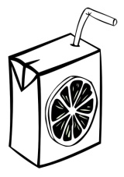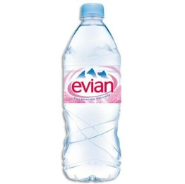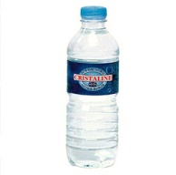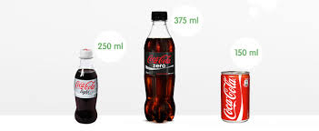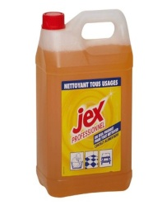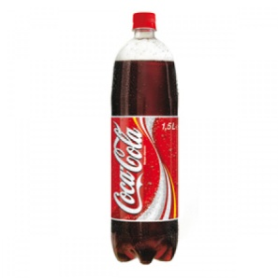

**0,33 l**

**100 cl**

**50 cl**

**25 cl**

**3 l**

**1,5 l**

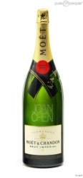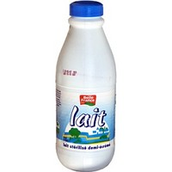

**0,75 l**

**1 l**

2. Complète.

Emilie veut remplir la bouteille de lait à l’aide des petites bouteilles.  
Combien de petites bouteilles doit-elle remplir ? ………………………

Emilie veut remplir la bouteille d’eau à l’aide des petites bouteilles.  
Combien de petites bouteilles doit-elle remplir ? ………………………



  
  
3. Complète cet arbre.

**25 cl**

**1 l**

**50 cl**

**1 l**

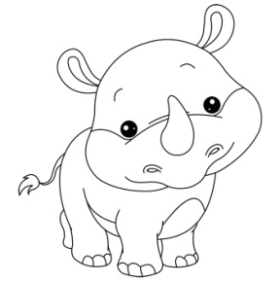1 litre = ……… cl

………cl = ………l ………cl = ………l

………cl = ……l ………cl = ……l ………cl = ……l ………cl = ……l

4. Je calcule.

**Matériel de référence.**

|  |  |  |  |
| --- | --- | --- | --- |
| **¼ litre** | **½ litre** | **1 l** | **1,5 l** |
|  | **http://t0.gstatic.com/images?q=tbn:ANd9GcQq7Y9evMWg7Su_jeUKNQuUf6t7iW2AUG1PUjz5sGenQZPXBueJKGyDd5VT** |  |  |



**Il y a ……… litres. Il y a ……… litres.**



** Il y a ………… litres. Il y a ………… litres.**

5. Complète ces phrases.

🗸 Dans un litre, il y a …………cl.

🗸 Un demi-litre = ……… cl.

🗸 Un quart de litre = ……… cl.

6. Trouve plusieurs écritures qui représentent…

|  |  |  |
| --- | --- | --- |
| **Moins d’un litre** | **1 litre** | **Plus d’un litre** |
|  |  |  |

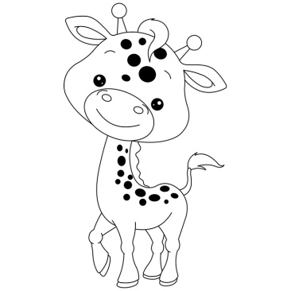

Bon travail !